西安邮电大学2019----2020学年第二学期期末试题（B）卷  西安邮电大学试题卷标准答案专用纸  线  线  订  订  装  装  标准答案  课程： 高等数学A2 类型：B卷 专业、年级：物理19级、通院、计算机学院、电院、自动化学院等院各专业19级  - 选择题  - （C）2.（A）3.（C）4.（B）5.（A）6.（A）7（A）  - 判断题  - （×）2.（×）3.（√）4.（×）5.（×）  - 简答题  1.解：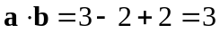……2分  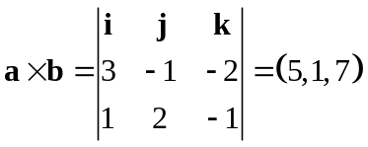……3分  2.解：设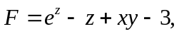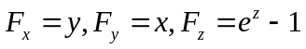……2分  故曲面在该点的法向量为 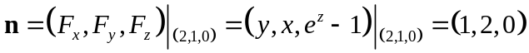……1分  切平面方程为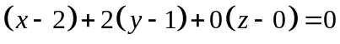，即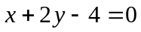……1分  法线方程为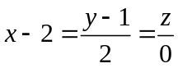……1分  3.解：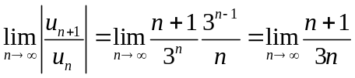……3分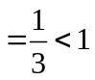……2分  故级数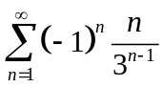绝对收敛。……1分  4.解：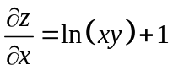，……3分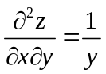……3分  5.解：设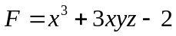，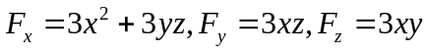，……2分  10.解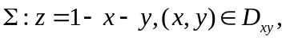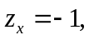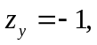..............2分  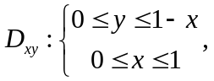..............1分  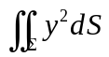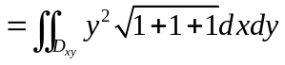..............2分  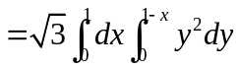..............2分  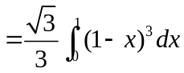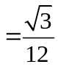..............1分  - 证明 因为为分片光滑的、封闭的、方向指向外侧的曲面 ，  - 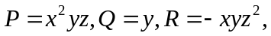..............1分  且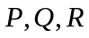在内存在一阶连续偏导数，且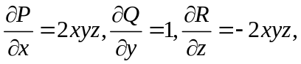..............1分  所以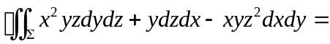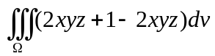..............2分  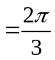..............1分 | 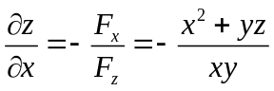，……2分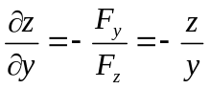……2分  6.解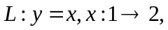..............1分  所以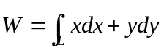..............2分  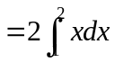..............2分  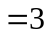............1分  7. 解 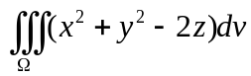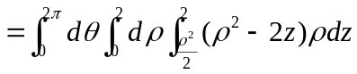...............3分  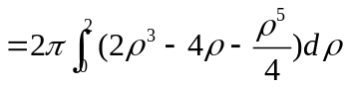..............2分  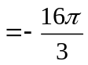..............2分  8.解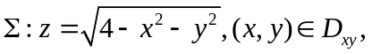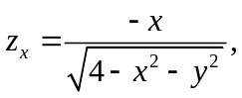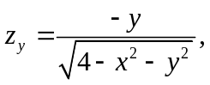..............1分  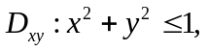..............1分  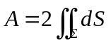..............2分  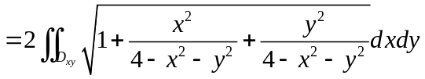..............2分  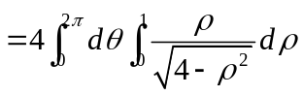.............1分  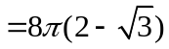.............1分  9.解 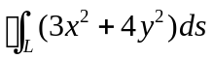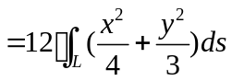.............3分  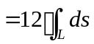............2分  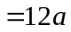..............2分
  题号 | 一 | 二 | 三 | 总分
  得分 | 21 | 10 | 69 | 100

线
订
装
西安邮电大学试题卷标准答案专用纸

线
订
装

